Памятка
Как вступить в факультатив учителя на портале «Электронное образование в Республике Татарстан»

Дорогие ребята!

Для реализации образовательных программ с применением ЭО, дистанционных технологий в нашей школе будет использоваться образовательная площадка «Электронное образование в РТ».
Раздел «Мои факультативы» предназначен для осуществления быстрого доступа к факультативам, автором которых является ваш учитель- предметник и в которых вы будете проходить обучение с применением дистанционных технологий.
Вам придется записаться на виртуальные факультативы по всем предметам, которые у вас есть в расписании. Классные руководители вам сообщат ссылки, по которым вы сможете это сделать.
Для того, чтобы записаться на виртуальный факультатив, необходимо на личной странице ЭО РТ:

Войти в личный кабинет, введя логин и пароль.
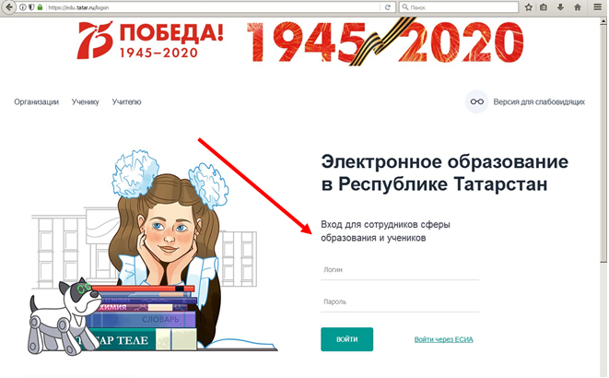
- В личном кабинете войдите во вкладку «Ученику»
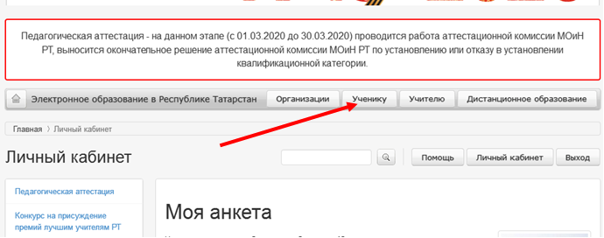
- Откроется страница «Виртуальные факультативы», выбрать в новой вкладке интересующий предмет
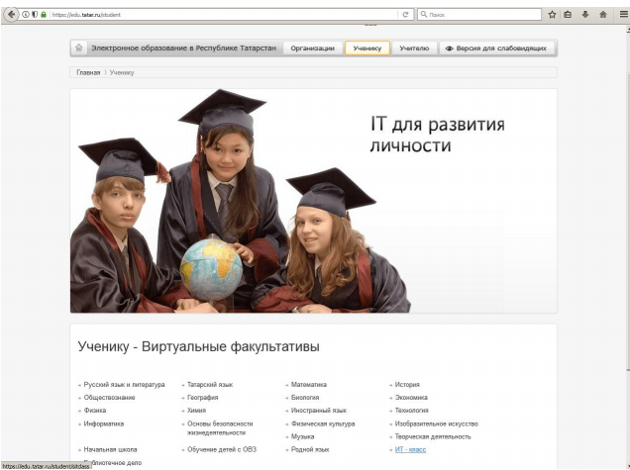

- Выберите нужный предмет, затем вкладку «Виртуальные факультативы»

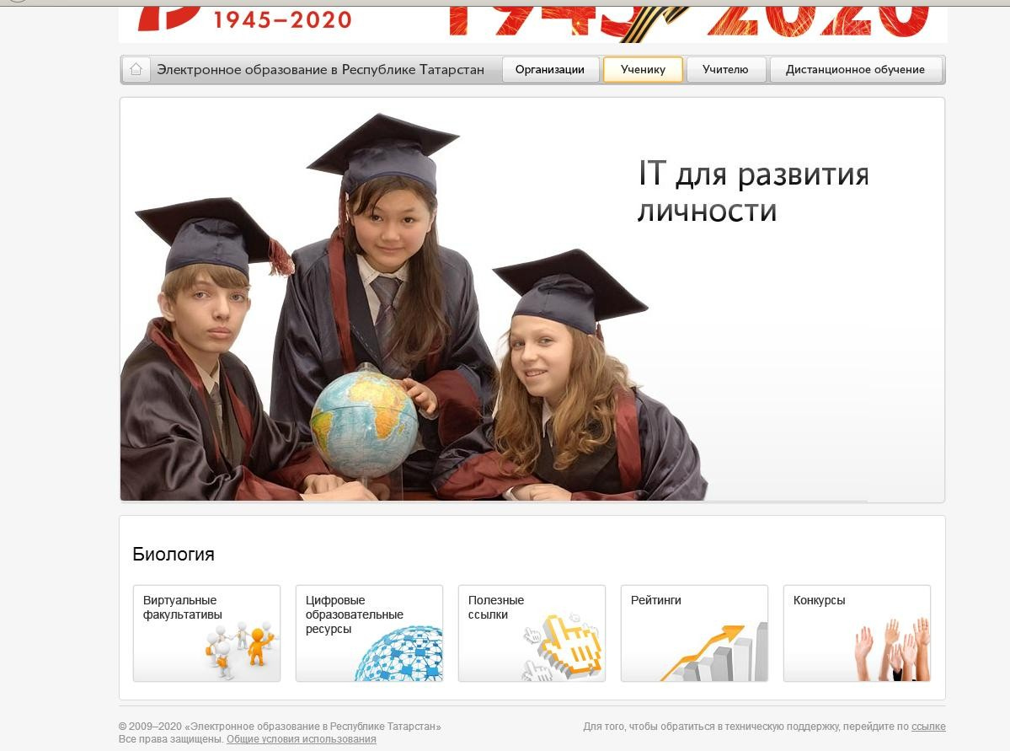

Дальше есть два варианта действий:
- Открыть новую вкладку поисковика любого браузера и вставить ссылку, которую вам сообщил классный руководитель. Нажать на поиск. Откроется страница нужного вам виртуального факультатива.
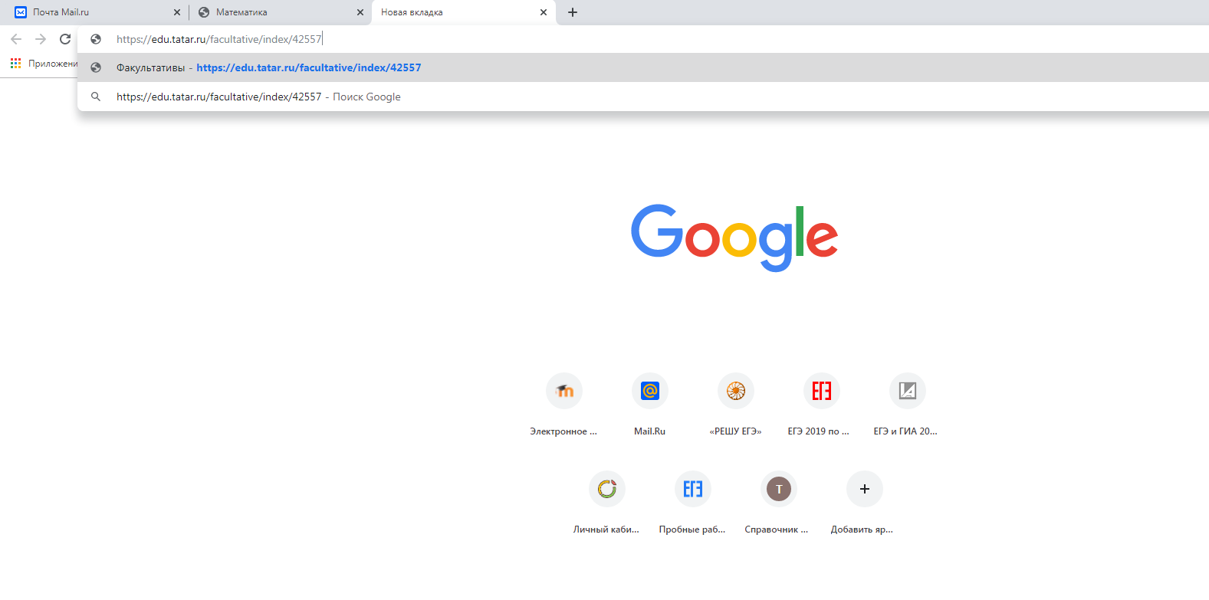
- Можно выбрать нужный виртуальный факультатив из всего перечня факультативов, название которого вам сообщил учитель (поиск нужного факультатива из перечня займет больше времени).

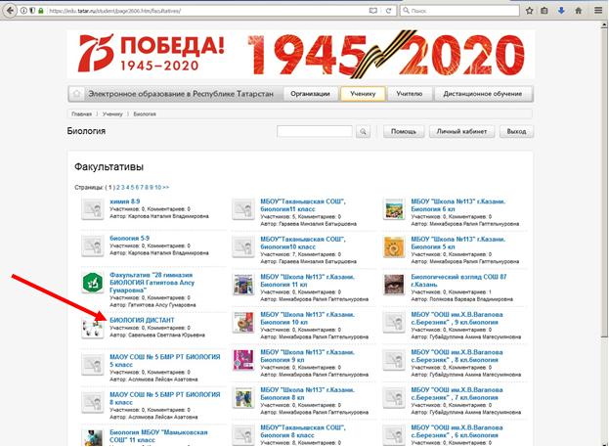
Далее необходимо записаться на факультатив (вы станете постоянным участником этого сообщества, и процедура поиска факультатива упроститься). Нажать на ссылку Записаться на факультатив.
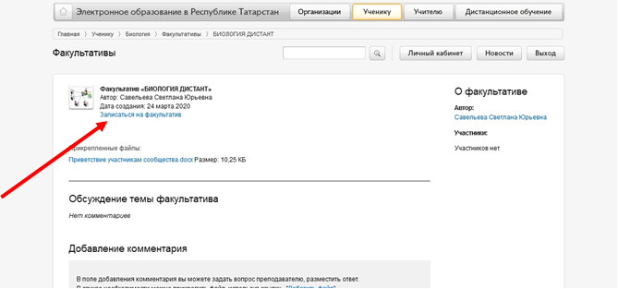

На страницах данных факультативов в прикрепленных файлах будет размещено задание или инструкция к уроку. Размещение материалов будет проходить по расписанию день в день.
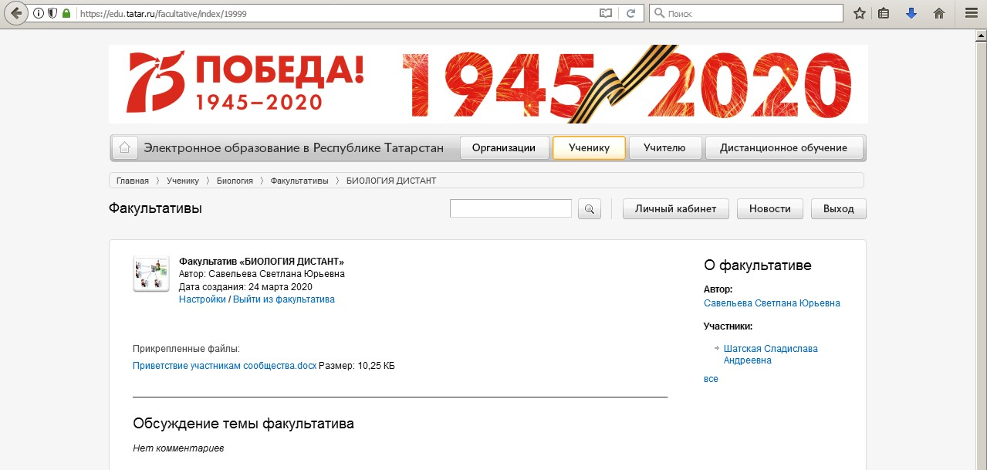

Чтобы отправить учителю выполненную работу, нужно написать ответ в пустом поле «Добавление комментария». Если ответ не краткий, то в пустом поле необходимо написать пояснение (например, «домашняя работа», «презентация», «мой доклад» или др.) и прикрепить документ с помощью ссылки «Добавить файл».

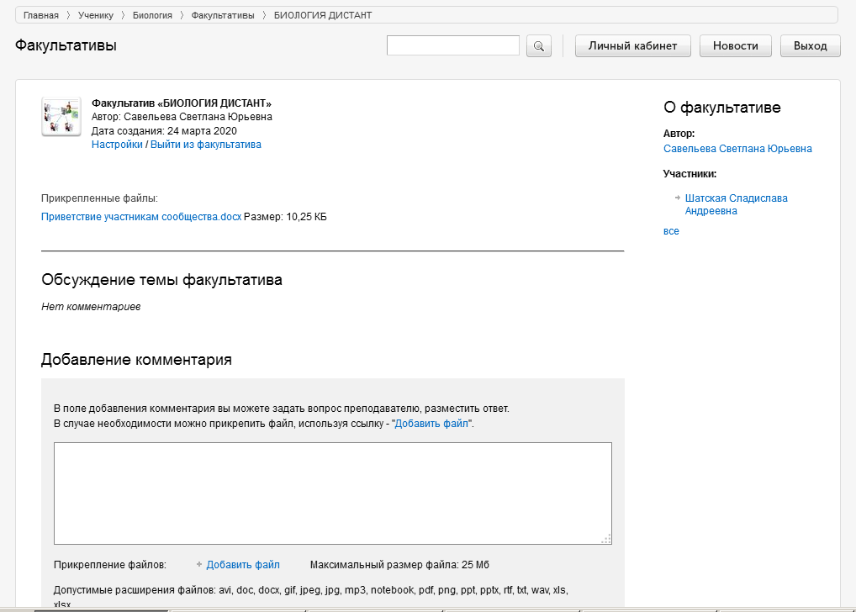

Вступившим в сообщество, в дальнейшем не нужно искать его в общем списке виртуальных факультативов. Все факультативы, участником, которых становится ученик, отображаются во вкладке «Мои факультативы».
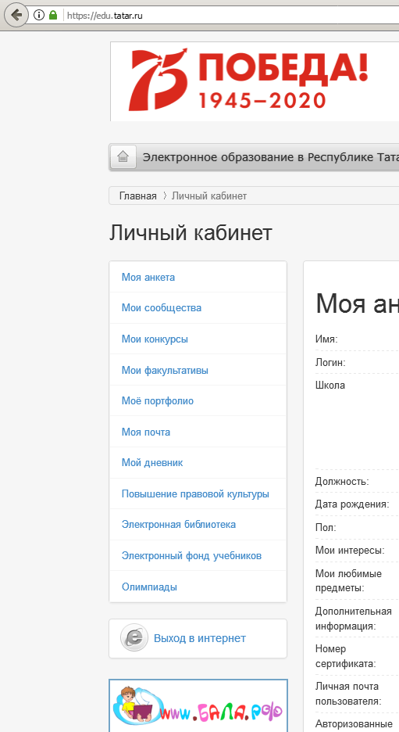

Желаем вам успехов!!

